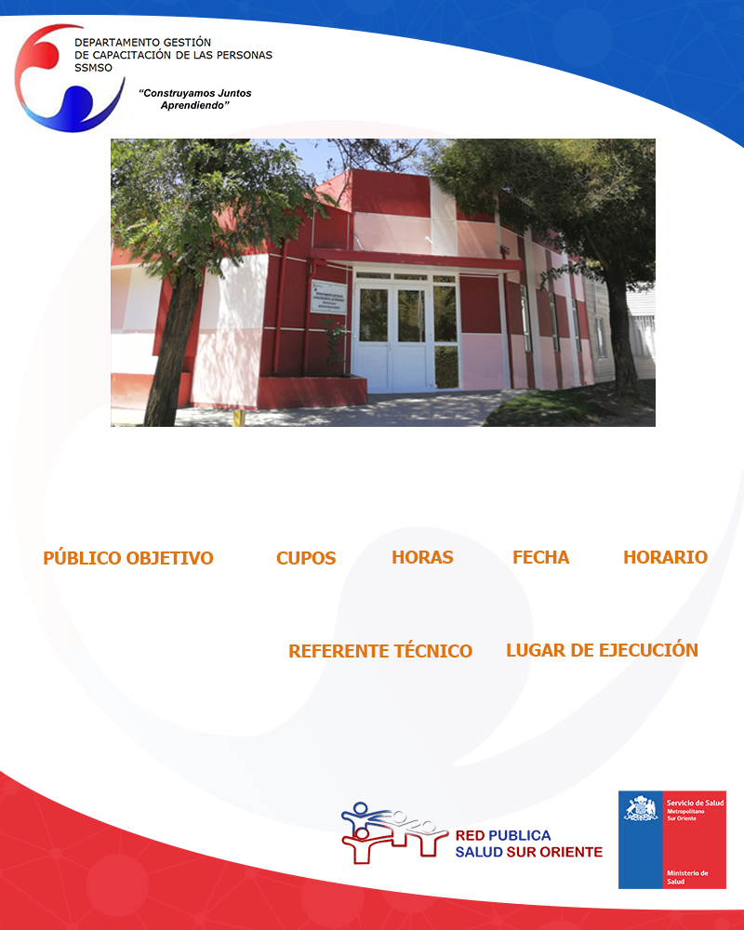

**Ruka Ñi Mongen, ubicada en dependencias de DSS**

**Pueblos Indígenas y Salud Intercultural**

**19 y 20 de diciembre**

I**NSCRIPCIONES:** Paola Villegas [pvillegaso@ssmso.cl](mailto:pvillegaso@ssmso.cl) –

**Yazmín Quilaqueo**

**Jefa Unidad Salud Intercultural y Pueblos Indígenas - DSS**

**8:30 a 14:00 Horas**

**30**

**Funcionarios de la Dirección del servicio y de los Establecimientos de la RED para todos los estamentos.**

**22**